架构文档
---13111141 高乐 13111143 朱自升

我们的校园二手商品交易平台采用的是三层C/S结构风格。
C/S体系结构具有强大的数据操作和事务处理能力，模型思想简单，易于接受。与二层C/S体系结构相比，在三层C/S体系结构中，增加了一个应用服务器，可以将整个应用逻辑驻留在应用服务器上，而只有表示层存在于客户机上。这种结构被称为“瘦客户机”。三层C/S体系结构将应用功能分成展示层、业务逻辑层和数据层3个部分。
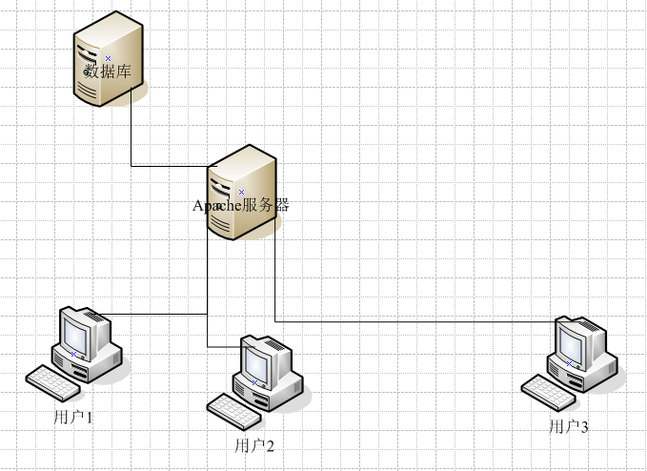
校园二手商品交易平台三层结构示意图

